SCHREIBBEWERB

Name der Schülerin/des Schülers: Nicole Held
Alter: 13 Schule: NMS Zellerndorf
Klasse: 3.Klasse Ort: Zellerndorf

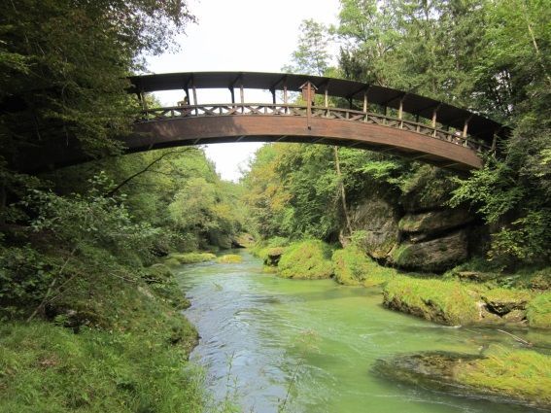
Foto: „Natur pur!“ – Vanessa I.
Die Brücke
Rosemarie Eichinger

Der Klassenraum liegt im Halbdunkel. Kinderköpfe ruhen schwer auf aufgestützten Unterarmen. Das eine oder andere Gähnen wird unterdrückt. Herr Kofler seufzt.
„Passt gefälligst auf!“, blafft er. „Wir sehen uns diese Bilder nicht zum Spaß an.“
„Keine Angst. Das macht kein bisschen Spaß!“, mault Martin und schlägt sich sofort die Hand auf den Mund, weil man sich Unverschämtheiten nur denken, aber niemals laut sagen darf. Was das betrifft, können Lehrer mitunter sehr empfindlich reagieren. Er setzt sich auf und versucht einen halbwegs anwesenden Eindruck zu machen.
„Verstehe!“ Herr Kofler nickt, verschränkt die Arme vor der Brust und blickt Martin von oben herab an.
Man könnte meinen, er versteht tatsächlich. Davon lässt sich Martin aber nicht täuschen. Was das Verstehen von Schülern und ihren Bedürfnissen betrifft, sind die meisten Lehrer in etwa so engagiert bei der Sache wie Martin beim Barbiepuppenspielen mit seiner kleinen Schwester. Man hat weiß Gott Besseres zu tun.
„Steh erst einmal auf und beschreib, was du siehst!“, fordert Herr Kofler.
„Eine Brücke.“ sagte er gähnend. „Ist das alles, was du siehst?“, fragte Herr Kofler empört. „Mit ‘ner Menge Grünzeug drum rum und ‘nem Fluss drunter“, sagte der Schüler gelangweilt. Der Lehrer fragte genervt: „ Kann jemand es besser beschreiben?" Ein anderer Schüler zeigte auf. Er sagte: „Eine alte Brücke, die rostet, weil keiner sie benutzt, die Bretter sind morsch und können jeden Moment brechen.
Der Fluss ist recht grün, das heißt, das Wasser ist voller Algen.
Der Wald scheint kein von Menschenhand erstellter zu sein.“
Der Lehrer ruft: „ Gut, das genügt Jakob, räumt für die nächste Stunde her!“

